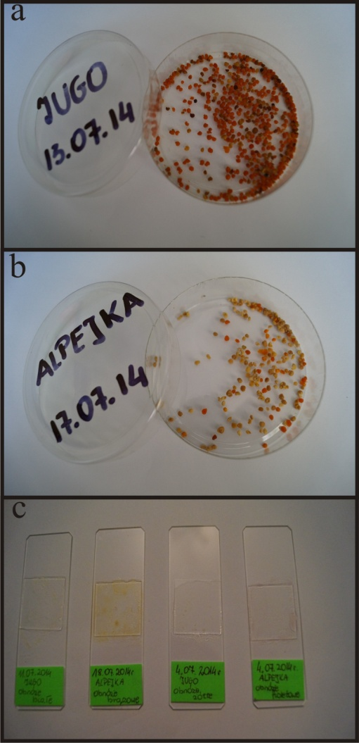
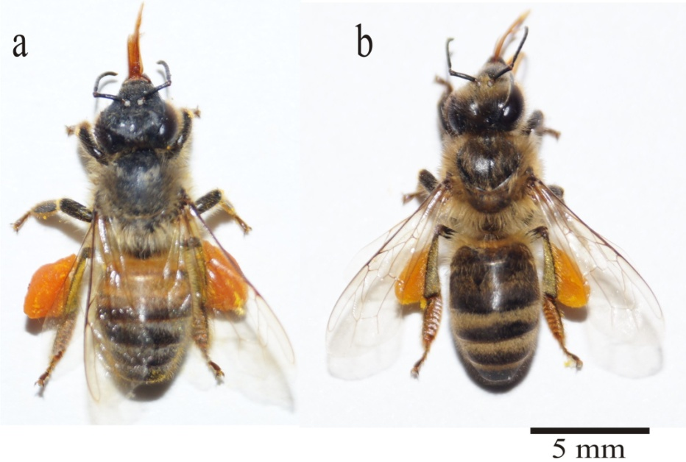
Fot. 1. Pszczoła zbieraczka z obnóżami pyłkowymi,
Apis mellifera carnica linia car Alpejka (a)
i linia car Jugo (b).
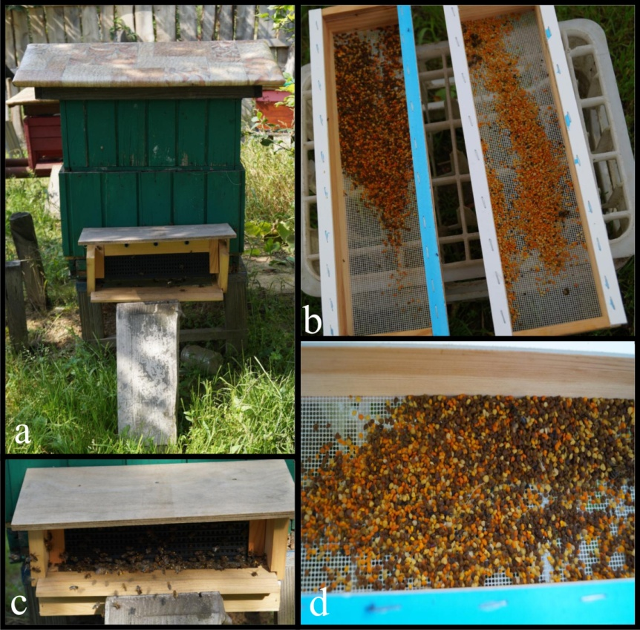

Fot. 2. Obnóża pyłkowe pszczół
zbieraczek,
a – Apis mellifera carnica
linia car Jugo,
b – Apis mellifera carnica
linia car Alpejka,
oraz preparaty wykonane
z obnóży pyłkowych (c).
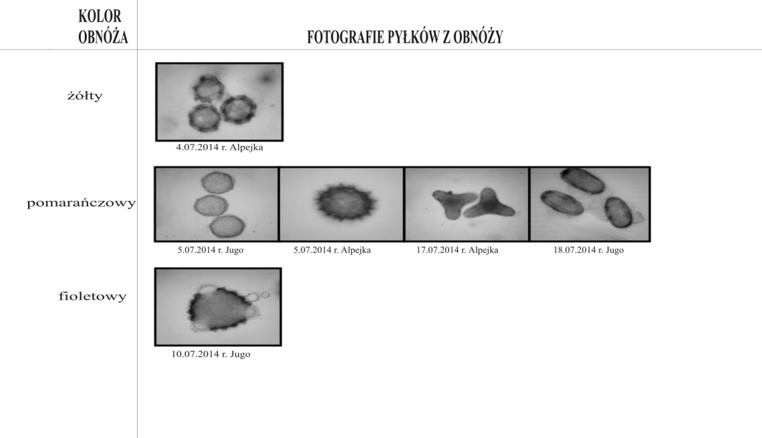
Fot. 3. Ul z wlotowym poławiaczem pyłku, linia car Jugo (a),
zebrany pyłek na drewnianej tacce (b),
wlotowy poławiacz pyłku (c),
powiększenie granulek pyłku (d).
Tab. 1. Zdjęcia spod mikroskopu
obnóży pyłkowych,
powiększenie 400x

